Настройка OpenVPN для устройств с операционной системой Android

В первую очередь необходимо зайти в **Google Play Маркет** и установить соответствующее приложение [**OpenVPN Connect**](https://play.google.com/store/apps/details?id=net.openvpn.openvpn&hl=ru&gl=US)на ваше устройство:

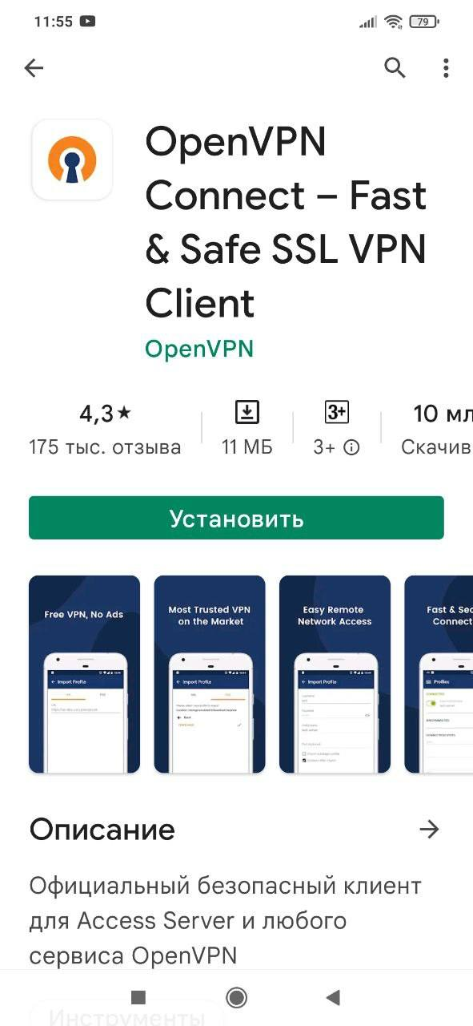

После установки откройте отправленное вам письмо с настройками доступа **VPN.** Перейдитепо ссылке **Конфигурация:**

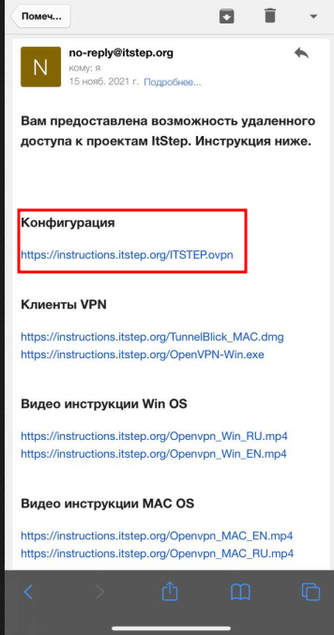

В открывшейся ссылке выберите раздел **Конфигурации для** **OpenVPN :**

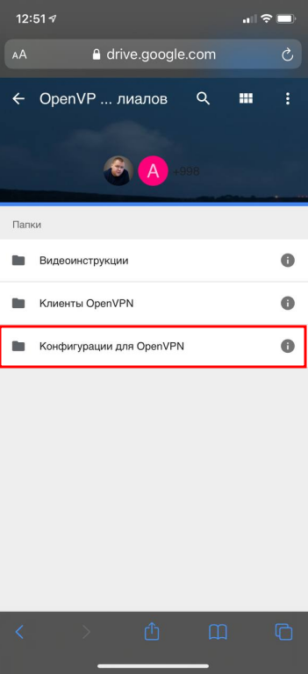

Скачайте файл **ITSTEP.ovpn**, как указано на изображении ниже:

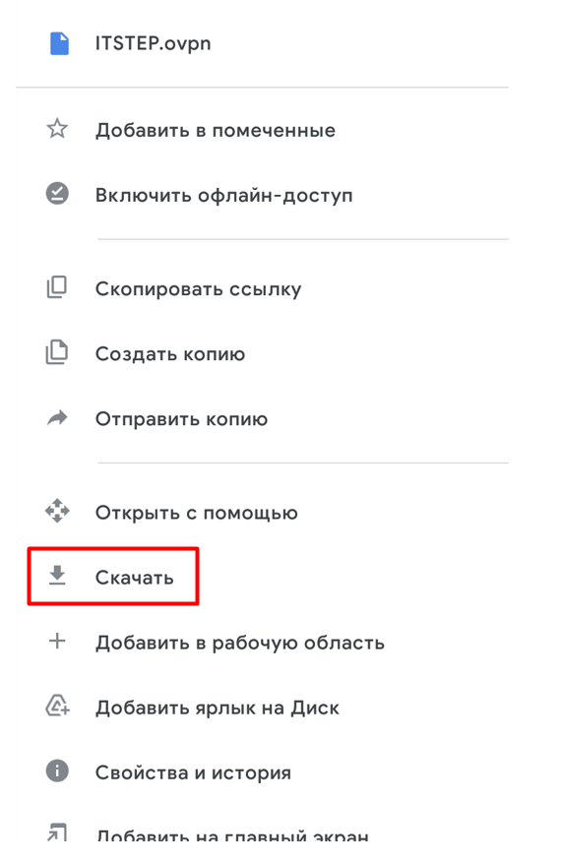

После того, как скачали файл откройте приложение **OpenVPN**, которое вы установили ранее и перейдите во вкладку **FILE:**

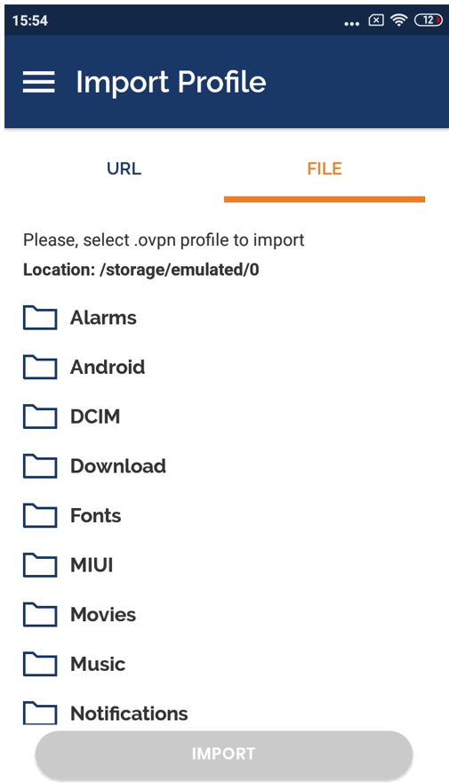

Далее откройте папку Download, найдите скачанный ранее файл **ITSTEP.ovpn**, выберите его и нажмите **IMPORT:**

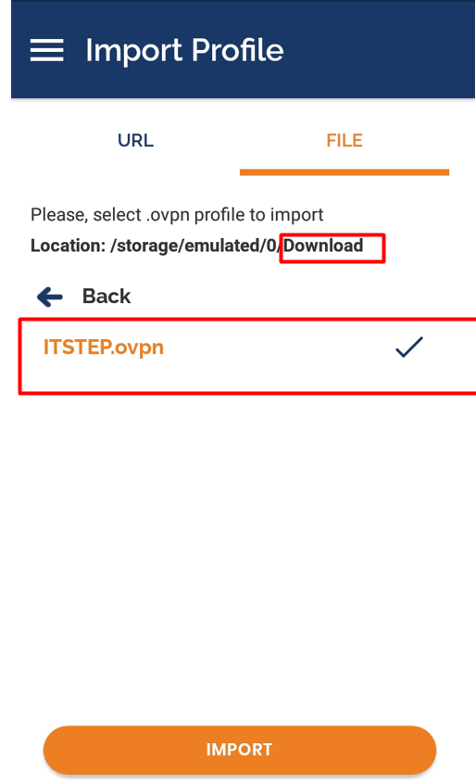

После чего откроется окно импорта профиля в котором необходимо ввести ваше **имя пользователя** и **пароль** от **внутренних сервисов**. Вы можете активировать кнопку **Save password**, чтобы не вводить его при каждом подключении. После чего нажать **ADD**, далее профиль добавится в соответствующую вкладку **Profiles**:

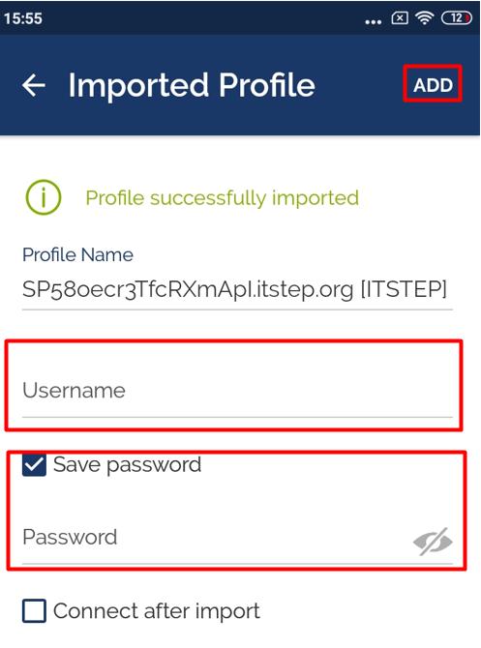

Подключаем наше **VPN соединение**. Для этого во вкладке **Profiles**, нажмите на **переключатель** указанный на изображении, подтвердите запрос и нажмите **OK:**

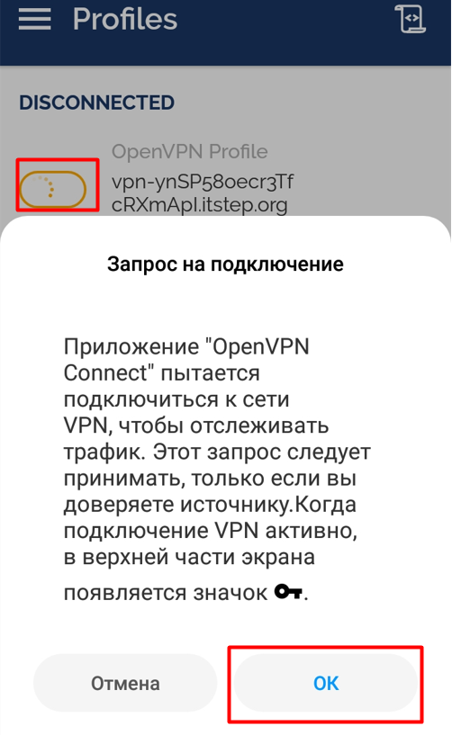

В открывшимся окне **Select Certificate** выбираем **CONTINUE:**

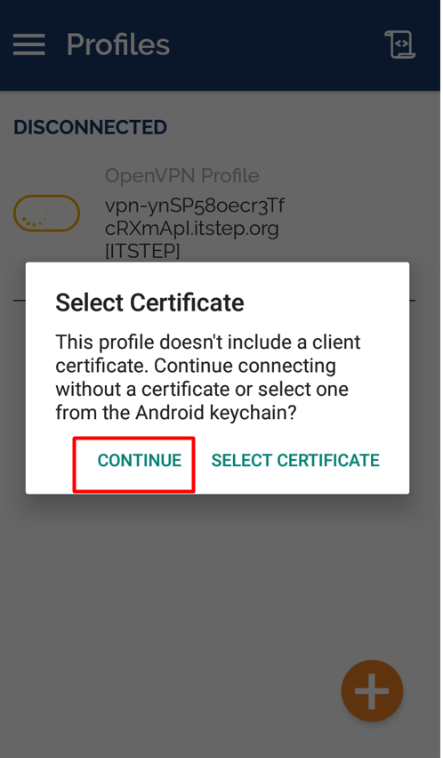

После выполненных действий VPN соединение будет подключено, и в статусе появится надпись **CONNECTED:**

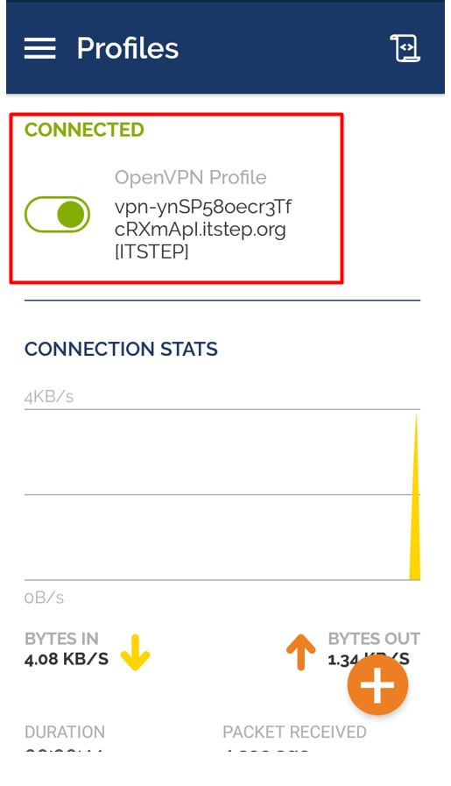

Теперь вы можете перейти в браузер(рекомендуется Google Chrome) и зайти на один из сервисов Академии, например CRM:

